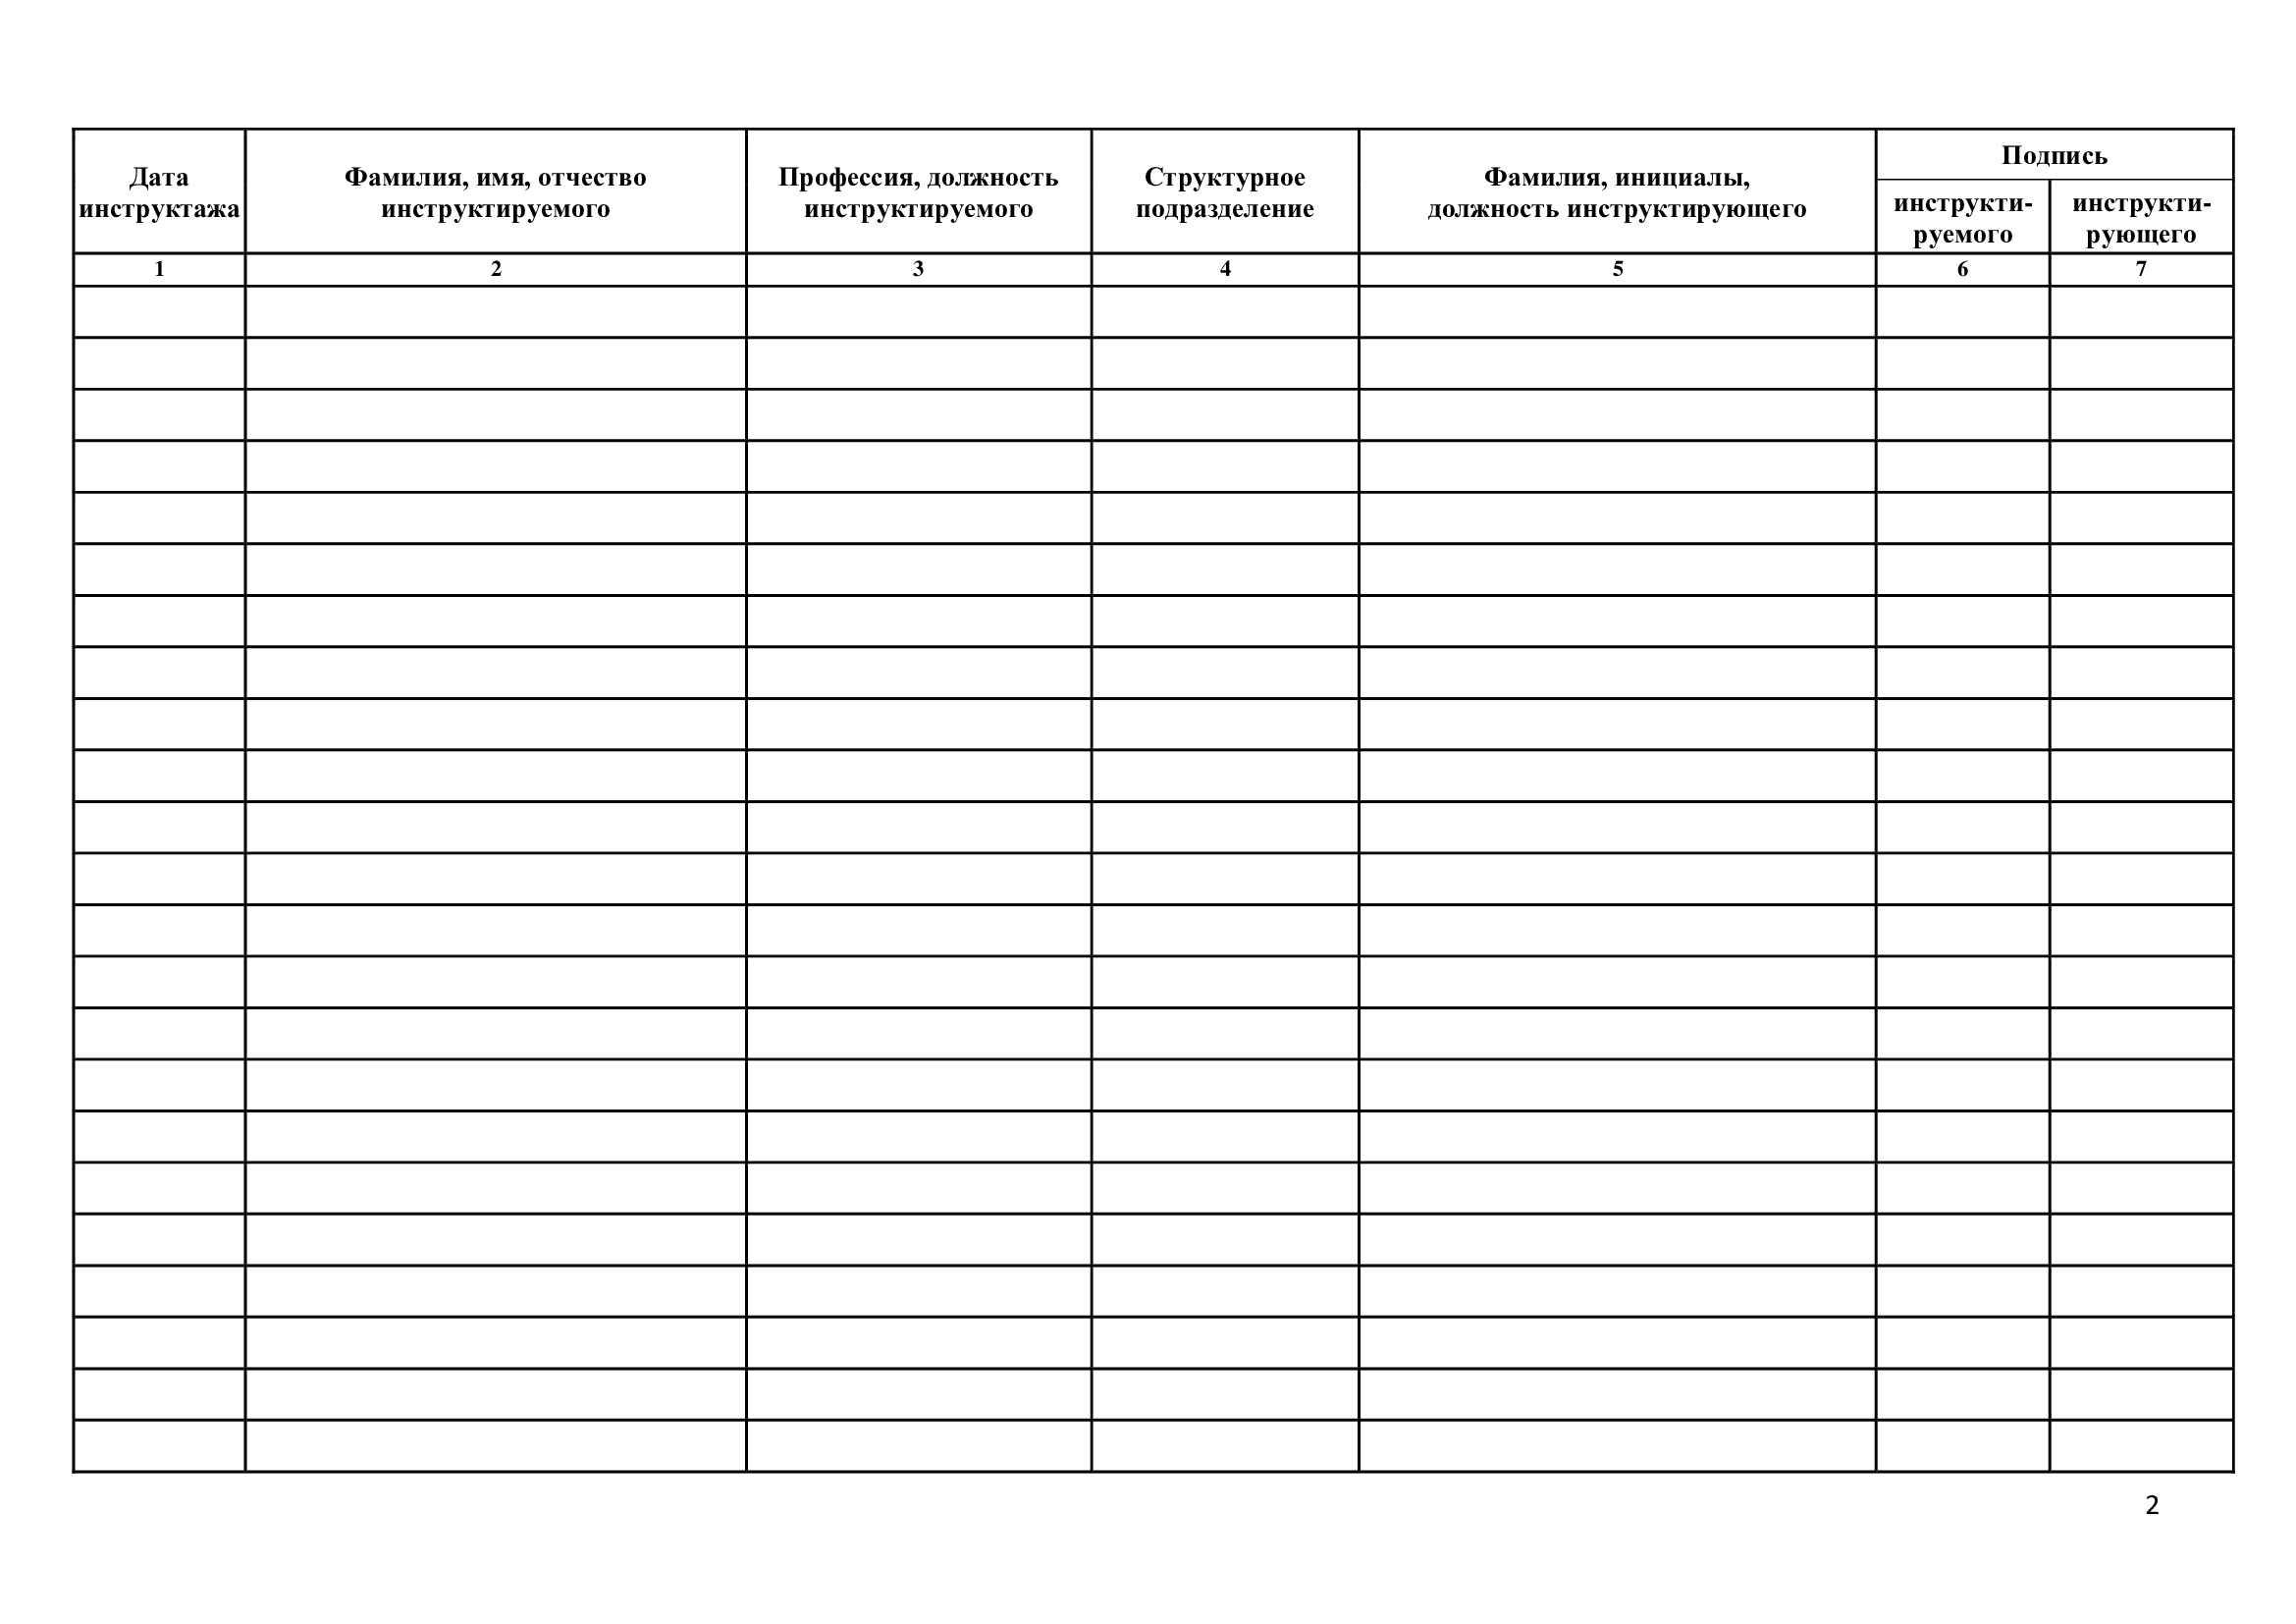

Утверждаю
Директор школы
__________________Мукаилов М.И.

Журнал
учета предрейсового,
сезонного и специального инструктажей
начат______________
окончен____________

